TDÚ do 28.1. Jméno: _________________________
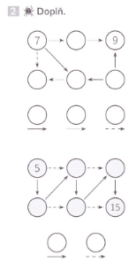
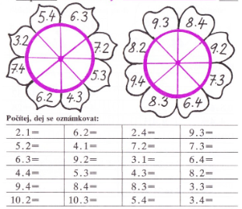
- Do středu kytičky napiš výsledek.

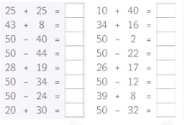
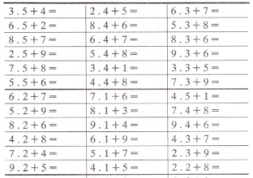
- Vypočítej.

- Doplň takovou slabiku, kterou 1. slovo končí a 2. začíná. Slova napiš.
Vybírej z těchto slabik: NĚ, VĚ, TĚ, BĚ, DĚ, PĚ, MĚ
Vzor: MLÁ TI mládě, děti
KO CO ______________________________________
PRÁ TA ______________________________________
KO LO ______________________________________
O ŽÍ ______________________________________
LO LO ______________________________________
POU NA ______________________________________
ZE STO ______________________________________

- Jak můžeš malovat, když máš žlutou, fialovou, černou, zelenou, hnědou, šedou, růžovou, oranžovou a červenou pastelku?
Můžu malovat žlutě, _______________________________________________
__________________________________________________________________________________________________________________________________
- Doplň vhodnou hlásku. Pak napiš na linky první odstavec.
Hra o slůněti
Kd_ž mi bylo p_t let, vzala mě maminka do loutkového d_vadla. Vid_li jsme hru Zv_davé sl_n_. To sl_n_ př_šlo k vod_.
Cht_lo v_d_t, co j_ krokod_l k ob_du. Krokod_l sl_n_ lákal: „Neslyš_m t_ dobře. Pojď p_kn_ blíž.“ Cht_l sl_n_ ulovit, ale ono se ubránilo.
________________________________________________________________________________________________________________________________________________________________________

